
ПРОФЕССИОНАЛЬНЫЙ СОЮЗ РАБОТНИКОВ ОБРАЗОВАНИЯ РФ
ПОЛЕВСКАЯ ГОРОДСКАЯ ОРГАНИЗАЦИЯ ОБЩЕРОССИЙССИЙСКОГО ПРОФСОЮЗА ОБРАЗОВАНИЯ
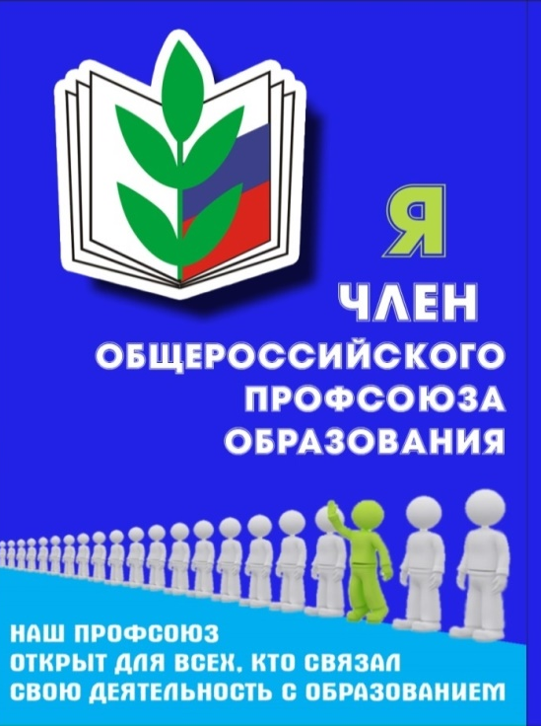
623383, г. Полевской, ул. Коммунистическая, д.23-а, офис 2, тел.8 34350 58959, е-mail: gavrilina_gf@mail.ru
ТЫ НУЖЕН ПРОФСОЮЗУ
ПРОФСОЮЗ НУЖЕН ТЕБЕ!

Профсоюз играет важную роль в жизни человека и страны, обеспечивая защиту прав работников, улучшая условия труда и способствуя социальному диалогу. Он помогает отстаивать интересы работников, добиваться справедливой оплаты, безопасных условий и социальных гарантий. В масштабах страны профсоюзы способствуют стабильности, развитию социальной справедливости и укреплению демократических институтов.
Полевская городская организация профсоюза образования одна из самых многочисленных на территории Полевского
муниципального округа : в ее рядах 1120 членов – это более 60 процентов от общего количества работающих. Чем нас больше, тем весомее наш голос в отстаивании своих трудовых интересов, реализации дополнительных гарантий, в создании безопасных условий труда, повышении заработной платы и оздоровлении.

"Профсоюз — бодрит, как кофе по утрам
и защищает, как мама в трудную минуту»
Первичная профсоюзная организация.
Так называют группу добровольно объединившихся работников, которые обычно трудятся в одном образовательном учреждении. Первичная профсоюзная организация – это профсоюз, который действует на основании Устава общероссийского Профессионального союза работников образования .
Когда необходимо согласование профкомом ОУ?
- Если нужно менять условия трудового договора(ст.74 ТК);
- при принятии ЛНА: (ст.101,103,105,112,116,135,147,152,154,
190,2124,348.1 ТК РФ);
- привлечении к работе (ст.99,113 ТК РФ).
Если в среднем просчитать количество согласований с профкомом ЛНА в образовательной организации, то оно превышает 40 согласований только по ТК. Если организация малочисленная или отсутствует, мнение работников учитывать
не обязательно.
сентябрь 2025 – Профсоюзная Акция
«Ты нужен Профсоюзу- Профсоюз нужен тебе!»
«Вступай в Профсоюз сегодня –
завтра будет поздно!»

